САНКТ-ПЕТЕРБУРГСКИЙ НАЦИОНАЛЬНЫЙ ИССЛЕДОВАТЕЛЬСКИЙ УНИВЕРСИТЕТ ИТМО

Дисциплина: Бекэнд разработка

Отчет

Лабораторная работа №1
«Реализация API»

Выполнил:
Дементьев Антон
К3341

Проверил:
Добряков Д. И.

Санкт-Петербург
2026 г.
Вариант
Сайт для поиска работы
- Вход
- Регистрация
- Личный кабинет пользователя (с резюме)
- Поиск вакансий с фильтрацией по отрасли, зарплате, опыту
- Страница с деталями вакансии (описание, требования, компания)
- Личный кабинет работодателя (управление вакансиями)

Задача
- Взять за основу boilerplate: https://github.com/kantegory/express-typeorm-boilerplate
- Реализовать модели, представления и контроллеры в соответствии с диаграммой БД (ДЗ 1) и OpenAPI-спецификацией (ДЗ 2)
- Продемонстрировать работающее API
Ход работы
В работе на основе boilerplate преподавателя (Express, TypeORM, PostgreSQL) реализовано backend-приложение сайта поиска работы: модели по диаграмме БД из ДЗ 1, DTO и представления, контроллеры для всех 50 операций OpenAPI-спецификации из ДЗ 2. Работоспособность API продемонстрирована через Swagger UI.
1. Используемые технологии
Технология | Назначение
Node.js 22, TypeScript | Среда выполнения и язык программирования
Express | HTTP-сервер
routing-controllers | Маршруты и контроллеры на декораторах (@Get, @Post, @Body и др.)
TypeORM | ORM: таблицы описываются классами, запросы к БД выполняются через репозитории
PostgreSQL 17 (Docker) | СУБД; запускается командой docker compose up -d
typeorm-naming-strategies | Имена столбцов в snake_case, как на диаграмме БД из ДЗ 1
class-validator, class-transformer | Валидация и преобразование тел запросов и параметров (DTO)
jsonwebtoken | JWT access-токены
bcrypt | Хеширование паролей
routing-controllers-openapi, swagger-ui-express | Автоматическая документация Swagger UI (адрес /docs)
tsx | Запуск TypeScript без сборки и автоперезапуск сервера (npm run dev)
2. Структура проекта
Проект построен на основе boilerplate преподавателя; код расположен в папке src:
src/
├── app.ts точка входа: подключение контроллеров и обработчиков ошибок
├── swagger.ts документация Swagger (/docs и /docs.json)
├── seed.ts начальное заполнение справочников
├── config/ настройки (settings.ts) и подключение к БД (data-source.ts)
├── models/ модели TypeORM: 15 таблиц и перечисления (enums.ts)
├── dto/ описание и валидация входящих данных
├── views/ представления: формирование ответов API
├── controllers/ контроллеры: 10 файлов, 50 операций
├── services/ логика: токены, коды из писем, проверка прав, рекомендации
├── middlewares/ авторизация и роли, лимит запросов, ошибки, request id
├── common/ ошибки API, пагинация, проверки
└── utils/ хеширование паролей, токены, отправка писем
3. Модели
Модели описывают таблицы базы данных классами TypeORM и полностью соответствуют диаграмме из ДЗ 1: 15 таблиц и 3 перечисления. Первичные ключи имеют тип UUID, даты создания и изменения заполняются автоматически. Имена столбцов приводятся к snake_case (SnakeNamingStrategy), таблицы создаются автоматически при запуске (synchronize: true), а имена таблиц заданы во множественном числе.
Модель (класс) | Таблица | Назначение
User | users | Аккаунт: email, хеш пароля, роль, признак подтверждения
UserProfile | user_profiles | Профиль: ФИО, телефон, город, о себе, дата рождения (связь 1:1)
RefreshToken | refresh_tokens | Refresh-токены (хеш, срок, дата отзыва)
VerificationToken | verification_tokens | Коды подтверждения email и смены пароля
Industry | industries | Справочник отраслей
Skill | skills | Справочник навыков
Company | companies | Компания работодателя
Vacancy | vacancies | Вакансия
VacancySkill | vacancy_skills | Навыки вакансии (обязательный / желательный)
Resume | resumes | Резюме соискателя
ResumeExperience | resume_experiences | Места работы в резюме
ResumeEducation | resume_educations | Образование в резюме
ResumeSkill | resume_skills | Навыки резюме
Application | applications | Отклик соискателя на вакансию со статусом
FavoriteVacancy | favorite_vacancies | Избранные вакансии
Перечисления: Role (JOBSEEKER, EMPLOYER), ApplicationStatus (PENDING, VIEWED, INVITED, REJECTED), TokenType (EMAIL_VERIFICATION, PASSWORD_CHANGE).
Правила удаления связанных данных
Связь | ON DELETE | Смысл
users → профиль, refresh- и verification-токены, резюме, компании, избранное | CASCADE | При удалении пользователя его данные удаляются вместе с ним
resumes → опыт, образование, навыки резюме | CASCADE | Части резюме не существуют без резюме
vacancies → навыки вакансии, избранное | CASCADE | Части вакансии и записи избранного удаляются вместе с ней
companies → vacancies | RESTRICT | Компанию с вакансиями удалить нельзя (409)
vacancies → applications, resumes → applications | RESTRICT | Вакансию или резюме с откликами удалить нельзя (409)
industries → компании, вакансии, резюме; skills → навыки резюме и вакансий | RESTRICT | Используемую отрасль или навык удалить нельзя
Уникальность: users.email, industries.title, skills.name, refresh_tokens.token_hash, а также пары (vacancy_id, skill_id), (resume_id, skill_id), (vacancy_id, resume_id) в откликах и (user_id, vacancy_id) в избранном. В базе получилось 19 внешних ключей и 8 ограничений уникальности. Для частых фильтров созданы индексы (вакансии по компании и активности, отрасли, зарплате и опыту; refresh-токены по пользователю; коды по паре пользователь и тип и др.).
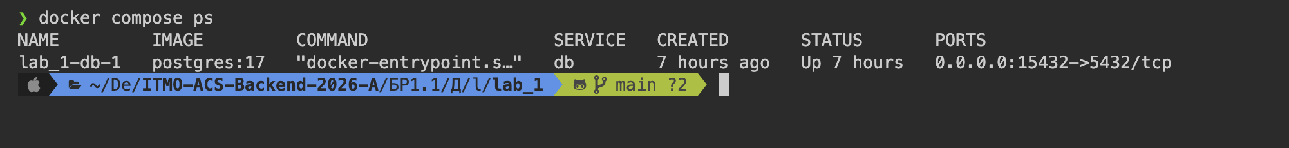Рисунок 1 — Запущенный контейнер PostgreSQL
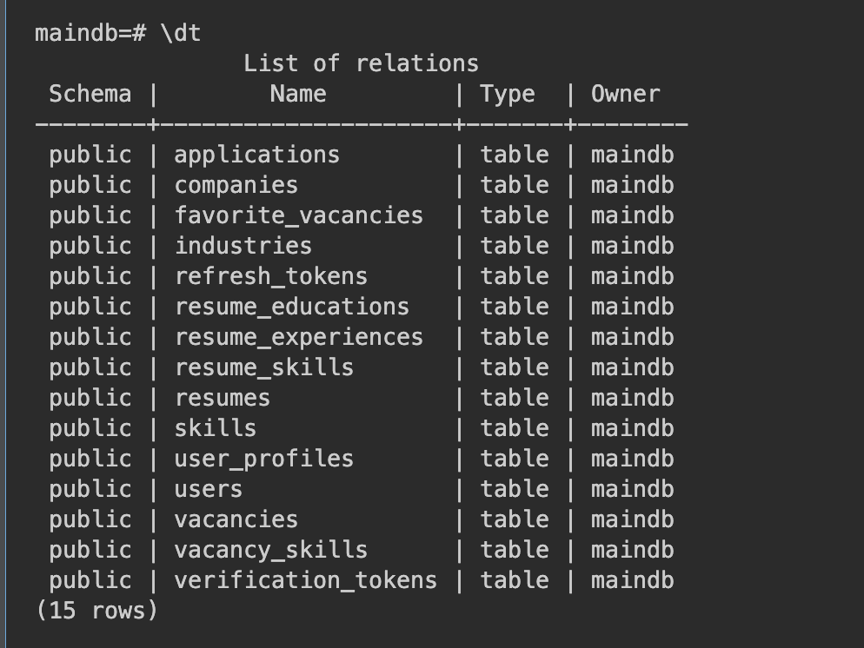
Рисунок 2 — Таблицы базы данных (15 таблиц)
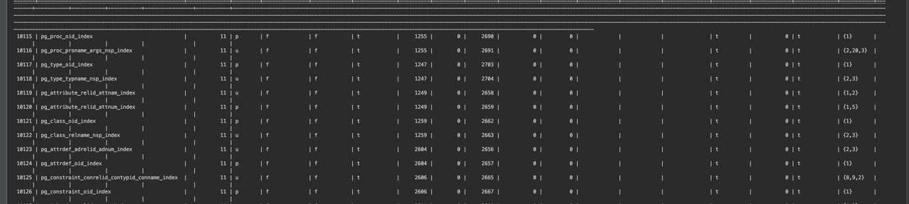Рисунок 3 — Внешние ключи и ограничения уникальности (27 строк)
4. Представления
Слой представлений разделён на две части: dto описывает входящие данные и проверяет их, views формирует исходящие данные (ответы API).
Файл | Что содержит
dto/auth.dto.ts | Регистрация, вход, подтверждение email, refresh, смена пароля
dto/profile.dto.ts, reference.dto.ts | Редактирование профиля, поиск и создание навыков
dto/resume.dto.ts | Резюме, места работы, образование, навыки резюме
dto/company.dto.ts, vacancy.dto.ts | Компании, вакансии, поиск вакансий с фильтрами, навыки вакансии
dto/application.dto.ts, favorite.dto.ts, recommendation.dto.ts | Отклики и смена статуса, избранное, параметры рекомендаций
views/user.view.ts | Аккаунт без пароля, профиль, данные соискателя для работодателя
views/resume.view.ts | Краткая и полная карточка резюме, расчёт суммарного стажа
views/vacancy.view.ts | Карточка вакансии, компания, навыки вакансии
views/application.view.ts | Отклики в списках и полная карточка отклика
views/common.view.ts | Отрасли и навыки
Пример описания входящих данных (регистрация): декораторы class-validator задают правила проверки, при нарушении API возвращает 422 с перечнем полей.
export class RegisterDto {
@Trim()
@IsEmail()
@MaxLength(300)
email: string;
@IsString()
@Matches(PASSWORD_REGEX, { message: PASSWORD_MESSAGE })
password: string;
@IsIn([Role.JOBSEEKER, Role.EMPLOYER])
role: Role;
// ... last_name, first_name, middle_name
}
Пример представления: функция отдаёт клиенту только нужные поля в формате snake_case, хеш пароля наружу не попадает.
export const userView = (user: User) => ({
id: user.id,
email: user.email,
role: user.role,
is_verified: user.isVerified,
created_at: user.createdAt,
});
5. Контроллеры и эндпоинты
Реализовано 10 контроллеров и 50 операций. Список и нумерация совпадают со спецификацией OpenAPI из ДЗ 2. Все пути указаны относительно префикса /api/v1.
№ | Метод и путь | Доступ | Успех
auth.controller.ts — аутентификация
1 | POST /auth/register | Публичный | 201 Created
2 | POST /auth/verify-email | Публичный | 204 No Content
3 | POST /auth/verify-email/resend | Публичный | 204 No Content
4 | POST /auth/login | Публичный | 200 OK
5 | POST /auth/refresh | Публичный | 200 OK
6 | POST /auth/logout | Авторизованный | 204 No Content
7 | POST /auth/logout-all | Авторизованный | 204 No Content
8 | POST /auth/password/change-request | Авторизованный | 204 No Content
9 | POST /auth/password/change-confirm | Авторизованный | 204 No Content
user.controller.ts — профиль
10 | GET /users/me | Авторизованный | 200 OK
11 | PATCH /users/me | Авторизованный | 200 OK
reference.controller.ts — справочники
12 | GET /industries | Публичный | 200 OK
13 | GET /skills | Публичный | 200 OK
14 | POST /skills | Авторизованный | 201 Created
resume.controller.ts — резюме
15 | GET /resumes | Соискатель | 200 OK
16 | POST /resumes | Соискатель | 201 Created
17 | GET /resumes/{resumeId} | Соискатель, работодатель | 200 OK
18 | PATCH /resumes/{resumeId} | Соискатель | 200 OK
19 | DELETE /resumes/{resumeId} | Соискатель | 204 No Content
20 | POST /resumes/{resumeId}/experiences | Соискатель | 201 Created
21 | PATCH /resumes/{resumeId}/experiences/{experienceId} | Соискатель | 200 OK
22 | DELETE /resumes/{resumeId}/experiences/{experienceId} | Соискатель | 204 No Content
23 | POST /resumes/{resumeId}/educations | Соискатель | 201 Created
24 | PATCH /resumes/{resumeId}/educations/{educationId} | Соискатель | 200 OK
25 | DELETE /resumes/{resumeId}/educations/{educationId} | Соискатель | 204 No Content
26 | PUT /resumes/{resumeId}/skills | Соискатель | 200 OK
company.controller.ts — компании
27 | GET /companies | Работодатель | 200 OK
28 | POST /companies | Работодатель | 201 Created
29 | GET /companies/{companyId} | Публичный | 200 OK
30 | PATCH /companies/{companyId} | Работодатель | 200 OK
31 | DELETE /companies/{companyId} | Работодатель | 204 No Content
32 | GET /companies/{companyId}/vacancies | Работодатель | 200 OK
vacancy.controller.ts — вакансии
33 | GET /vacancies | Публичный | 200 OK
34 | POST /vacancies | Работодатель | 201 Created
35 | GET /vacancies/{vacancyId} | Публичный | 200 OK
36 | PATCH /vacancies/{vacancyId} | Работодатель | 200 OK
37 | DELETE /vacancies/{vacancyId} | Работодатель | 204 No Content
38 | PUT /vacancies/{vacancyId}/skills | Работодатель | 200 OK
application.controller.ts — отклики
39 | GET /vacancies/{vacancyId}/applications | Работодатель | 200 OK
40 | POST /vacancies/{vacancyId}/applications | Соискатель | 201 Created
41 | GET /applications | Соискатель | 200 OK
42 | GET /applications/{applicationId} | Соискатель, работодатель | 200 OK
43 | PATCH /applications/{applicationId}/status | Работодатель | 200 OK
44 | DELETE /applications/{applicationId} | Соискатель | 204 No Content
favorite.controller.ts — избранное
45 | GET /favorites | Соискатель | 200 OK
46 | POST /favorites | Соискатель | 201 Created
47 | DELETE /favorites/{vacancyId} | Соискатель | 204 No Content
recommendation.controller.ts — рекомендации
48 | GET /resumes/{resumeId}/recommended-vacancies | Соискатель | 200 OK
49 | GET /vacancies/{vacancyId}/recommended-resumes | Работодатель | 200 OK
health.controller.ts — состояние сервиса
50 | GET /health | Публичный | 200 OK
Для операции «Просмотр резюме» (№17) работодателю доступны только резюме, поступившие в откликах на его вакансии; для «Просмотра отклика» (№42) доступ есть у автора отклика и владельца вакансии.
6. Аутентификация и безопасность
- Регистрация создаёт аккаунт и профиль в одной транзакции. Пароль хранится только в виде хеша bcrypt, email приводится к нижнему регистру.
- После регистрации на email отправляется одноразовый 6-значный код (срок действия 15 минут). В лабораторной работе письмо не уходит на почту, а печатается в консоль сервера (utils/mailer.ts). До подтверждения email вход невозможен.
- В базе хранятся только SHA-256 хеши кодов и refresh-токенов, сами значения восстановить нельзя.
- Access-токен — JWT со сроком жизни 15 минут, передаётся в заголовке Authorization: Bearer. Refresh-токен — случайная строка, срок 14 дней. При обновлении выдаётся новая пара, а использованный refresh-токен отзывается (ротация).
- Выход на текущем устройстве отзывает один refresh-токен, выход на всех устройствах — все токены пользователя. После смены пароля отзываются все сессии.
- Роли проверяются middleware requireRole (соискатель, работодатель). Для чужих объектов возвращается 403: резюме принадлежит соискателю, компания и вакансии — работодателю. Закрытая вакансия видна только её владельцу.
- Чувствительные эндпоинты (регистрация, вход, подтверждение email и его повторная отправка, смена пароля) ограничены 10 запросами в минуту с одного адреса, при превышении возвращается 429 и заголовок Retry-After.
- Ответы на вход и повторную отправку кода не раскрывают, зарегистрирован ли email: неверный логин и пароль дают одну и ту же ошибку INVALID_CREDENTIALS, повторная отправка кода всегда отвечает 204.
7. Обработка ошибок
Все ошибки проходят через единый обработчик (middlewares/error-handler.middleware.ts) и возвращаются в формате из ДЗ 2. Поле details заполняется при ошибках валидации, request_id совпадает с заголовком X-Request-Id.
{
"code": "VALIDATION_ERROR",
"message": "Ошибка валидации данных",
"details": [
{ "field": "password", "message": "Пароль: от 8 до 72 символов, минимум одна буква и одна цифра" }
],
"request_id": "32a63ed4-4013-4583-b35e-80220e4b4aa9"
}
HTTP-статус | Коды ошибок
400 Bad Request | BAD_REQUEST, INVALID_CODE, INVALID_CURRENT_PASSWORD
401 Unauthorized | UNAUTHORIZED, TOKEN_EXPIRED, INVALID_CREDENTIALS, INVALID_REFRESH_TOKEN
403 Forbidden | FORBIDDEN, EMAIL_NOT_VERIFIED, ACCOUNT_DISABLED
404 Not Found | RESUME_NOT_FOUND, COMPANY_NOT_FOUND, VACANCY_NOT_FOUND, EXPERIENCE_NOT_FOUND, EDUCATION_NOT_FOUND, APPLICATION_NOT_FOUND, FAVORITE_NOT_FOUND
409 Conflict | EMAIL_ALREADY_EXISTS, EMAIL_ALREADY_VERIFIED, SKILL_ALREADY_EXISTS, APPLICATION_ALREADY_EXISTS, FAVORITE_ALREADY_EXISTS, VACANCY_NOT_ACTIVE, RESUME_NOT_PUBLISHED, INVALID_STATUS_TRANSITION, COMPANY_HAS_VACANCIES, VACANCY_HAS_APPLICATIONS, RESUME_HAS_APPLICATIONS, APPLICATION_NOT_WITHDRAWABLE
422 Unprocessable Entity | VALIDATION_ERROR
429 Too Many Requests | TOO_MANY_REQUESTS
500 Internal Server Error | INTERNAL_ERROR
Ошибки валидации DTO возвращаются со статусом 422, некорректный JSON в теле запроса — 400. Дополнительно для несуществующего адреса возвращается 404 с кодом NOT_FOUND.
8. Бизнес-правила
8.1. Статусы откликов
Из статуса | Допустимые переходы
PENDING | VIEWED, INVITED, REJECTED
VIEWED | INVITED, REJECTED
INVITED, REJECTED | конечные статусы, изменение невозможно (409 INVALID_STATUS_TRANSITION)
Когда работодатель впервые открывает отклик, статус PENDING автоматически становится VIEWED. Отозвать отклик соискатель может только в статусах PENDING и VIEWED.
8.2. Поиск вакансий
GET /vacancies возвращает только открытые вакансии и поддерживает параметры: q (поиск по названию и описанию), industry_id, company_id, salary_min (верхняя граница зарплаты вакансии не ниже значения), salary_max (нижняя граница не выше значения), experience_years, skill_ids со skills_match (any или all), sort (created_at_desc, salary_desc, salary_asc), а также page и size (не более 100).
8.3. Рекомендации
Для резюме подбираются вакансии, для вакансии — кандидаты (только опубликованные резюме, контакты не раскрываются). Соответствие оценивается от 0 до 100 по взвешенным критериям; критерий, который нельзя подтвердить данными, очков не приносит.
Критерий | Вес | Как считается
Обязательные навыки вакансии | 40 | Доля обязательных навыков, которые есть в резюме
Необязательные навыки | 10 | Доля совпавших желательных навыков
Стаж | 20 | Суммарный стаж резюме относительно требуемого опыта (не более 100 %)
Отрасль | 20 | Отрасли резюме и вакансии совпадают
Зарплата | 10 | Ожидаемая и предлагаемая вилки пересекаются (указаны с обеих сторон)
Результат отсортирован по убыванию match_score; для каждой рекомендации возвращаются совпавшие навыки (matched_skills) и недостающие обязательные (missing_required_skills). Стаж резюме не хранится, а вычисляется по местам работы.
9. Запуск проекта
docker compose up -d # PostgreSQL 17 на порту 15432
npm install # установка зависимостей
npm run dev # сервер на http://localhost:8000
При первом запуске TypeORM создаёт все таблицы, а seed.ts заполняет справочники (13 отраслей и 39 навыков), поэтому API можно пробовать сразу. Документация Swagger UI доступна по адресу http://localhost:8000/docs, спецификация в JSON — http://localhost:8000/docs.json, проверка состояния — GET /api/v1/health.
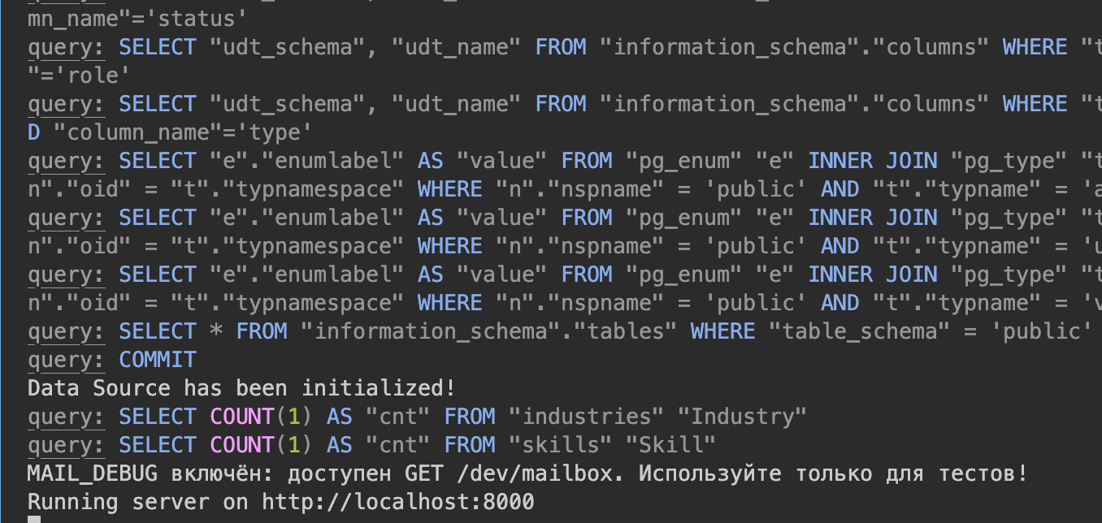Рисунок 4 — Запуск сервера
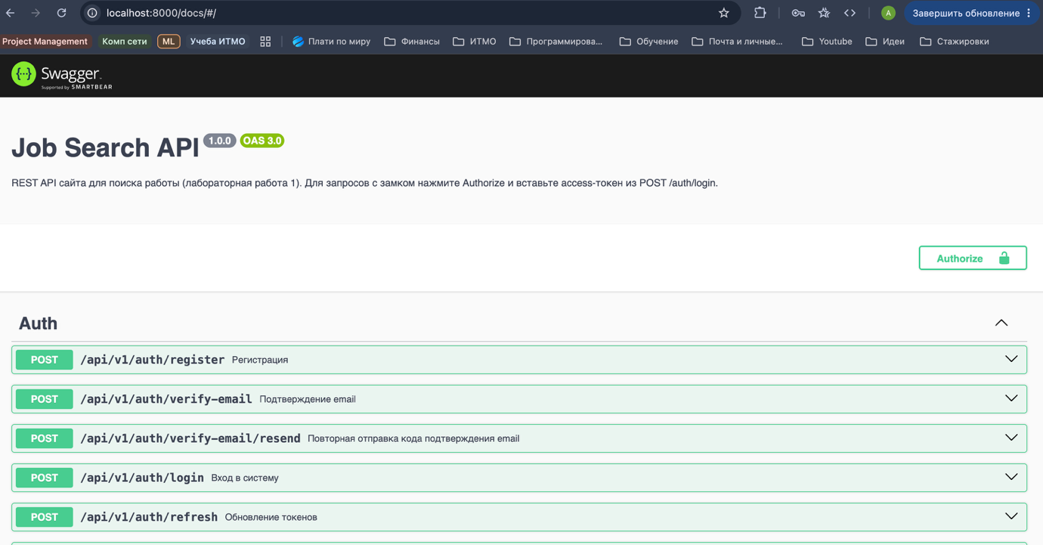Рисунок 5 — Swagger UI со списком эндпоинтов
10. Демонстрация работы API
Работа API проверена через Swagger UI. Для запросов, требующих авторизации, использовался access-токен из POST /auth/login (кнопка Authorize). Коды подтверждения брались из консоли сервера. Ниже для каждой операции приведён ожидаемый результат и скриншот выполненного запроса.
10.1. Аутентификация
№1. POST /auth/register — Регистрация
Доступ: публичный. Ожидаемый ответ: 201 Created.
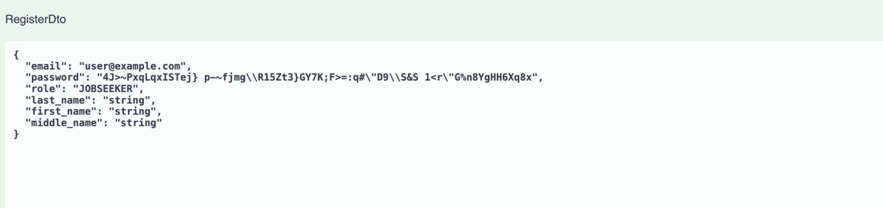
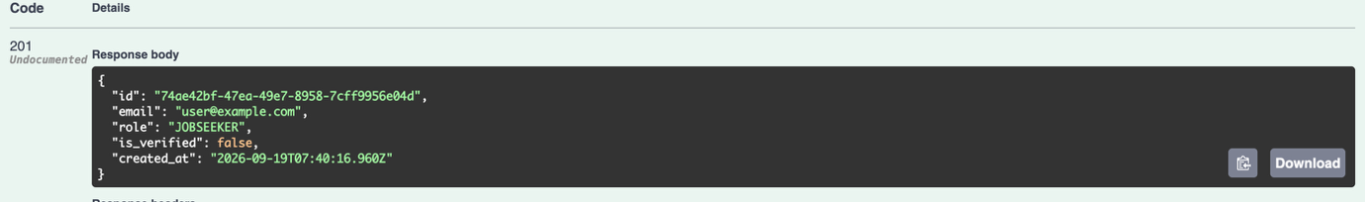Рисунок 6 — POST /auth/register: 201 Created
№2. POST /auth/verify-email — Подтверждение email
Доступ: публичный. Ожидаемый ответ: 204 No Content.
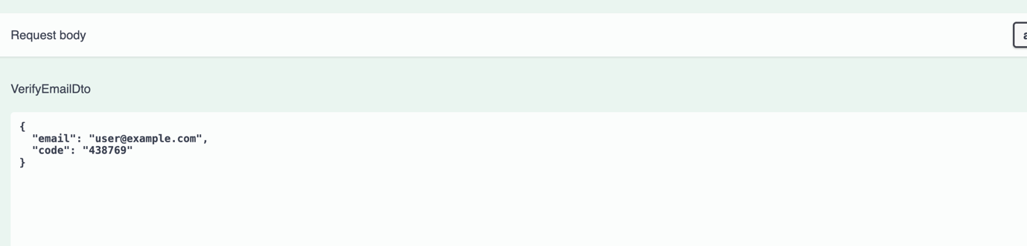
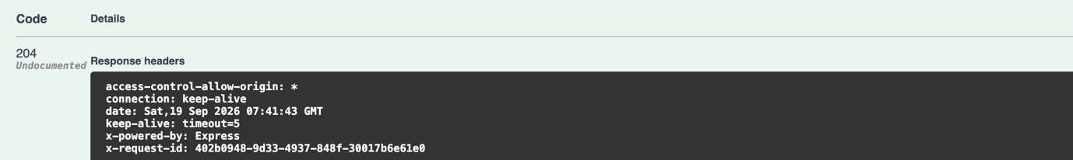Рисунок 7 — POST /auth/verify-email: 204 No Content
№3. POST /auth/verify-email/resend — Повторная отправка кода подтверждения
Доступ: публичный. Ожидаемый ответ: 204 No Content.

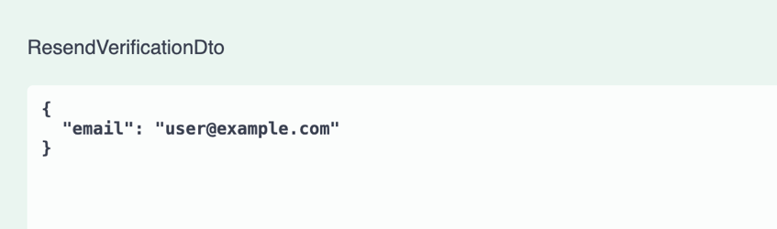
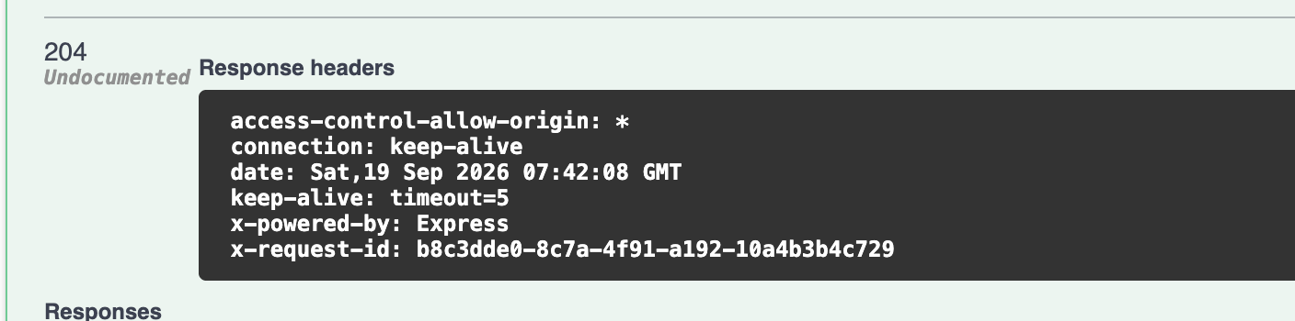Рисунок 8 — POST /auth/verify-email/resend: 204 No Content
№4. POST /auth/login — Вход в систему
Доступ: публичный. Ожидаемый ответ: 200 OK.
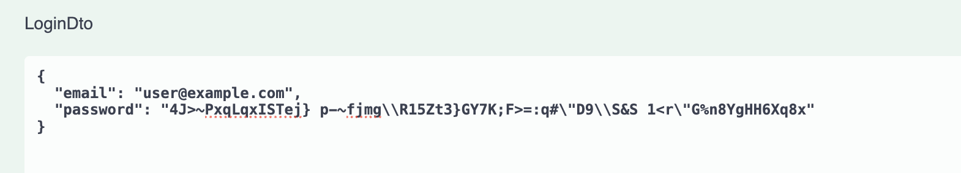
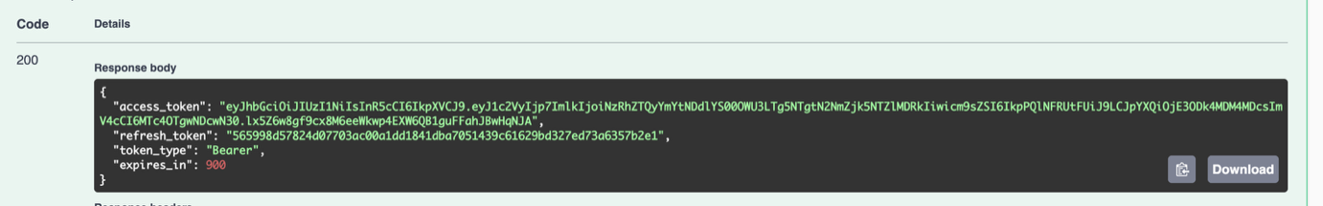Рисунок 9 — POST /auth/login: 200 OK
№5. POST /auth/refresh — Обновление токенов
Доступ: публичный. Ожидаемый ответ: 200 OK.
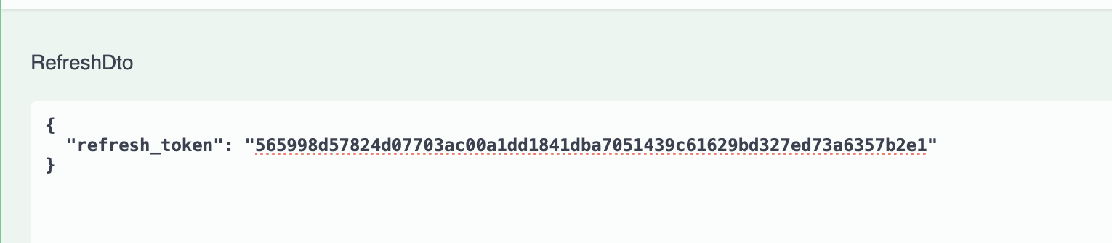
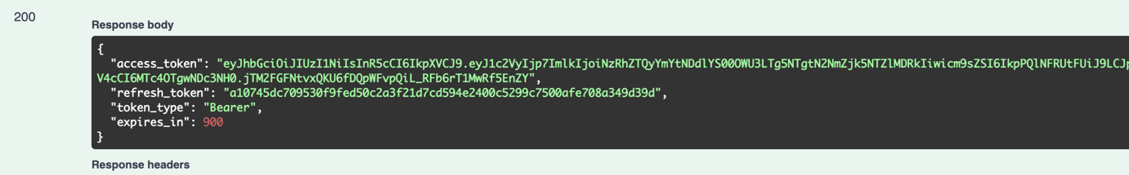Рисунок 10 — POST /auth/refresh: 200 OK
№6. POST /auth/logout — Выход на текущем устройстве
Доступ: авторизованный. Ожидаемый ответ: 204 No Content.
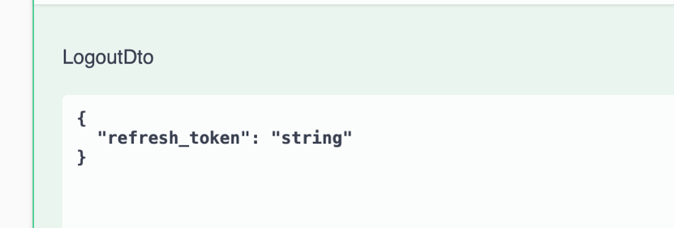
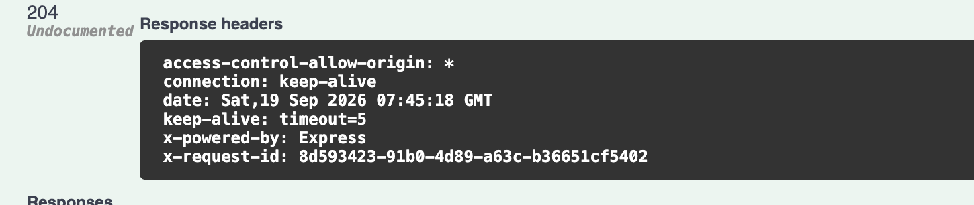
Рисунок 11 — POST /auth/logout: 204 No Content
№7. POST /auth/logout-all — Выход на всех устройствах
Доступ: авторизованный. Ожидаемый ответ: 204 No Content.
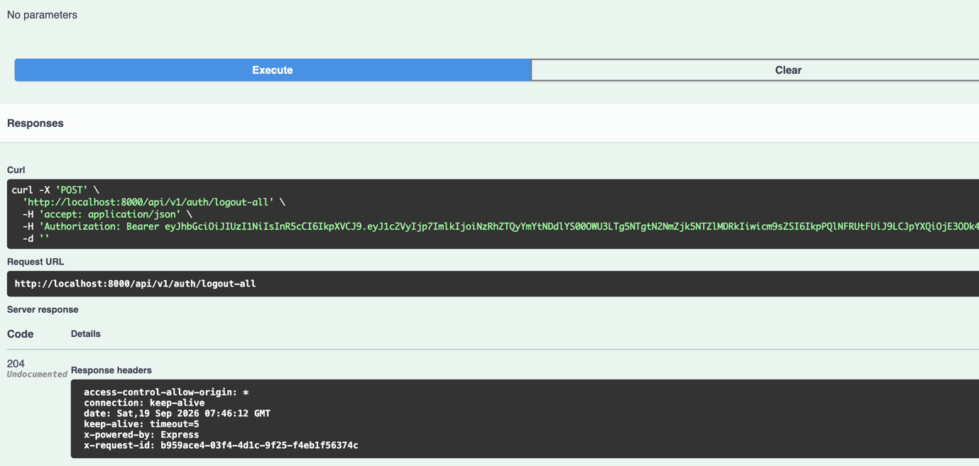

Рисунок 12 — POST /auth/logout-all: 204 No Content
№8. POST /auth/password/change-request — Запрос смены пароля
Доступ: авторизованный. Ожидаемый ответ: 204 No Content.
Рисунок 13 — POST /auth/password/change-request: 204 No Content
№9. POST /auth/password/change-confirm — Подтверждение смены пароля
Доступ: авторизованный. Ожидаемый ответ: 204 No Content.
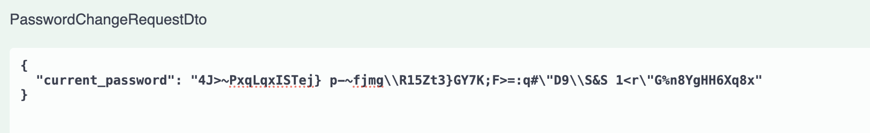
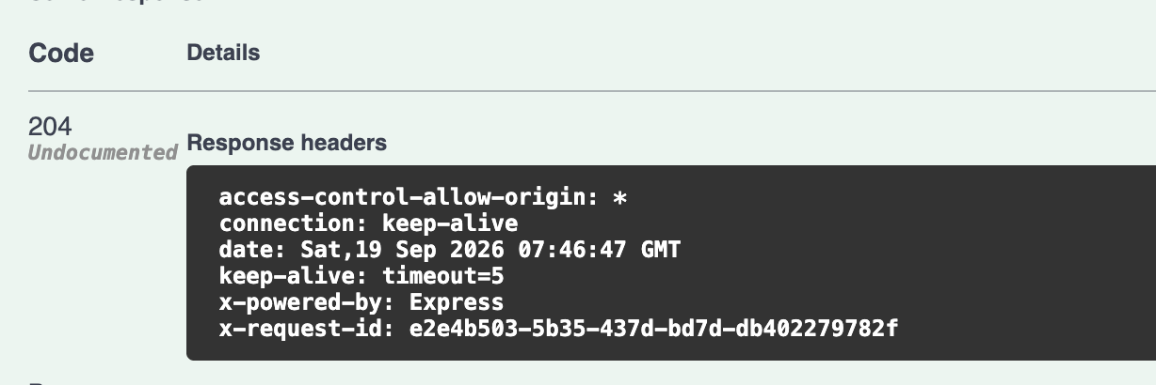Рисунок 14 — POST /auth/password/change-confirm: 204 No Content
10.2. Профиль
№10. GET /users/me — Текущий пользователь
Доступ: авторизованный. Ожидаемый ответ: 200 OK.
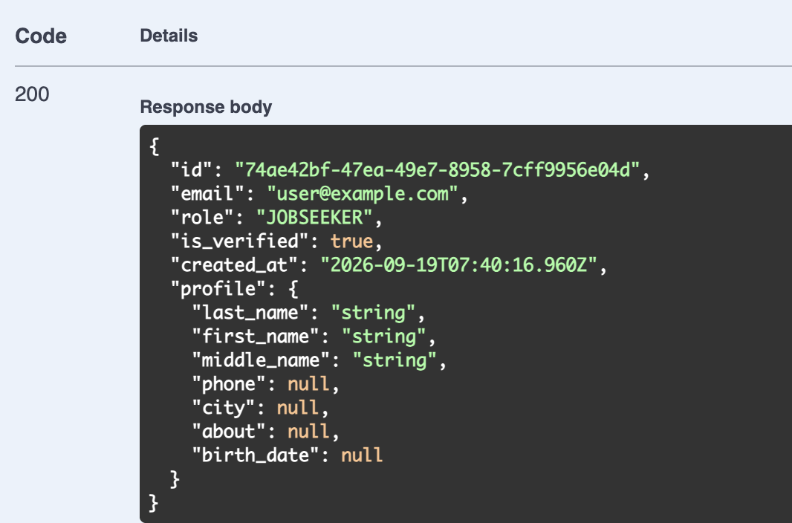
Рисунок 15 — GET /users/me: 200 OK
№11. PATCH /users/me — Редактирование профиля
Доступ: авторизованный. Ожидаемый ответ: 200 OK.
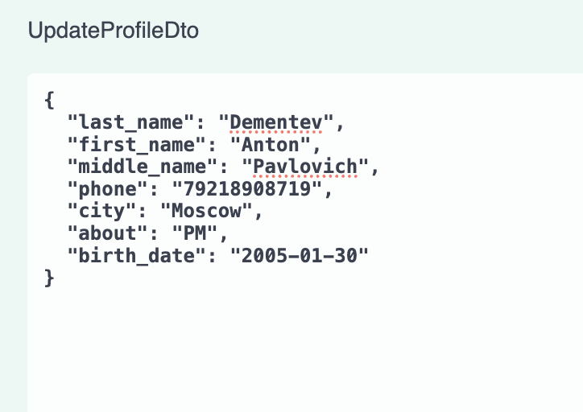
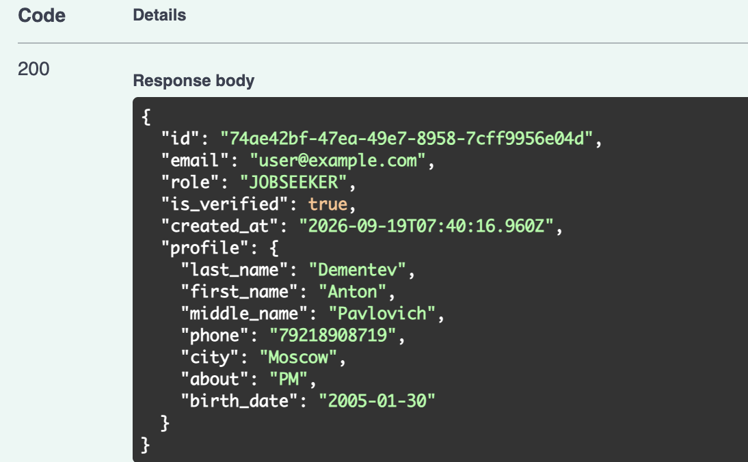Рисунок 16 — PATCH /users/me: 200 OK
10.3. Справочники
№12. GET /industries — Список отраслей
Доступ: публичный. Ожидаемый ответ: 200 OK.
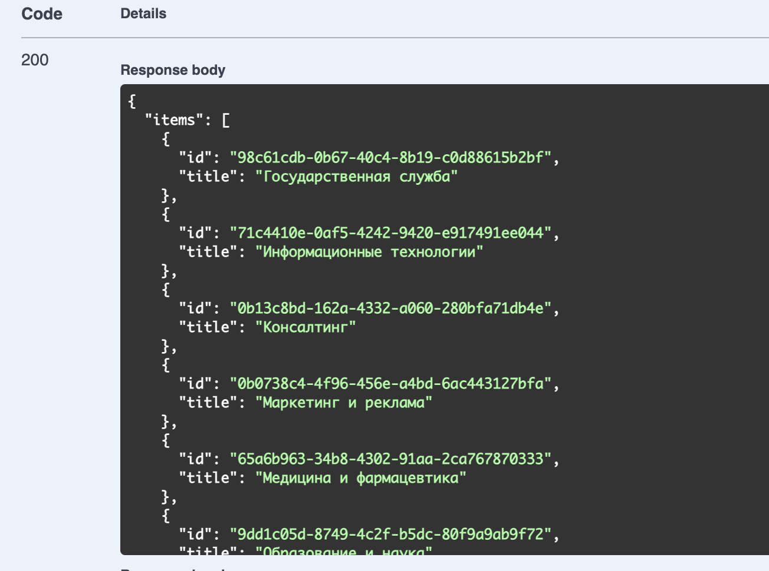Рисунок 17 — GET /industries: 200 OK
№13. GET /skills — Поиск навыков
Доступ: публичный. Ожидаемый ответ: 200 OK.
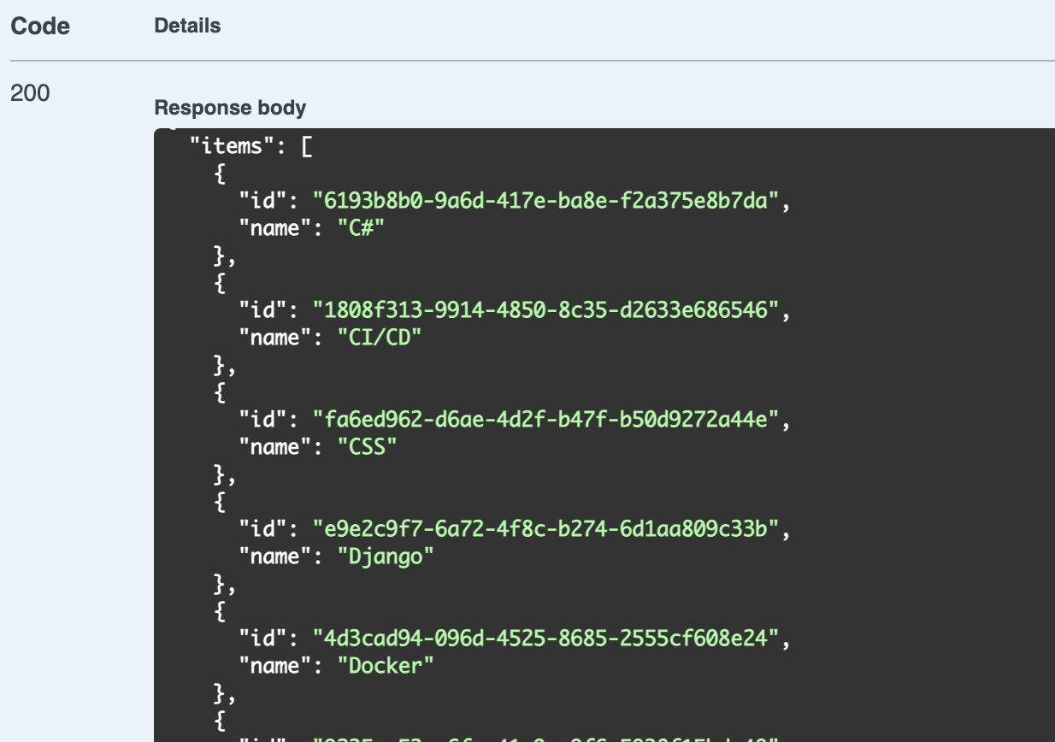Рисунок 18 — GET /skills: 200 OK
№14. POST /skills — Добавление навыка
Доступ: авторизованный. Ожидаемый ответ: 201 Created.
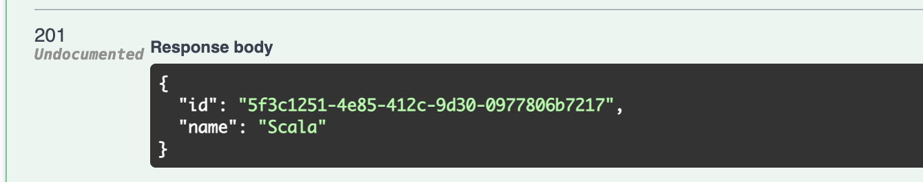Рисунок 19 — POST /skills: 201 Created
10.4. Резюме
№15. GET /resumes — Мои резюме
Доступ: соискатель. Ожидаемый ответ: 200 OK.
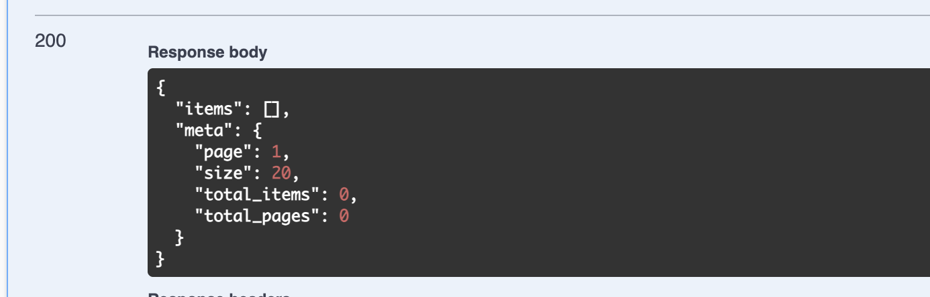Рисунок 20 — GET /resumes: 200 OK
№16. POST /resumes — Создание резюме
Доступ: соискатель. Ожидаемый ответ: 201 Created.
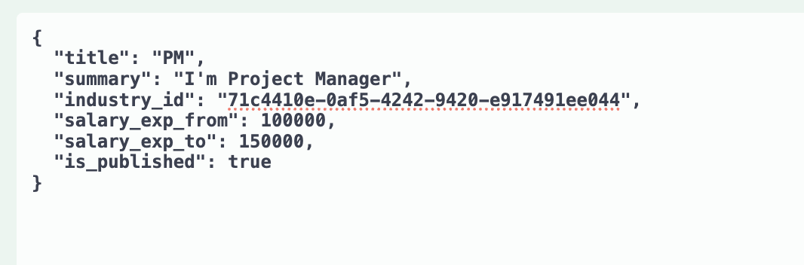
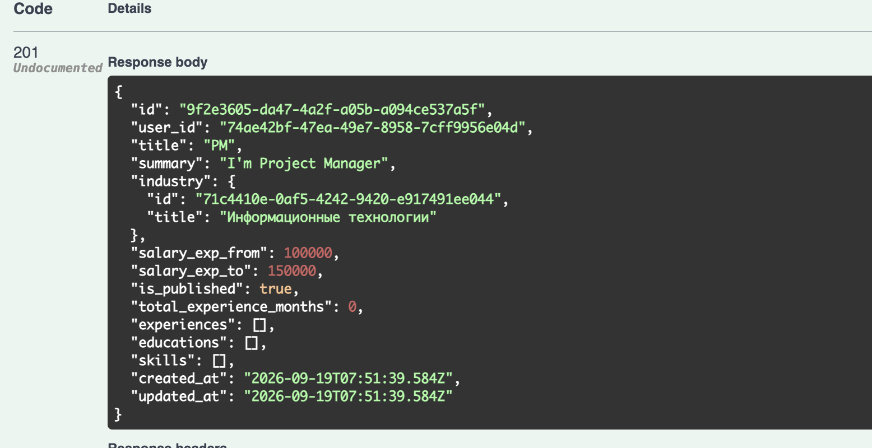Рисунок 21 — POST /resumes: 201 Created
№17. GET /resumes/{resumeId} — Просмотр резюме
Доступ: соискатель, работодатель. Ожидаемый ответ: 200 OK.
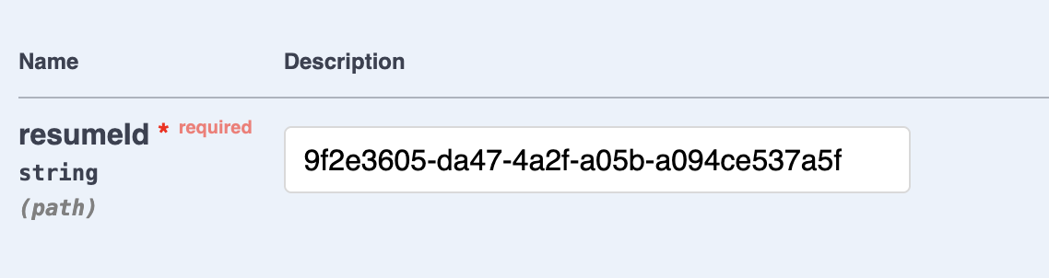
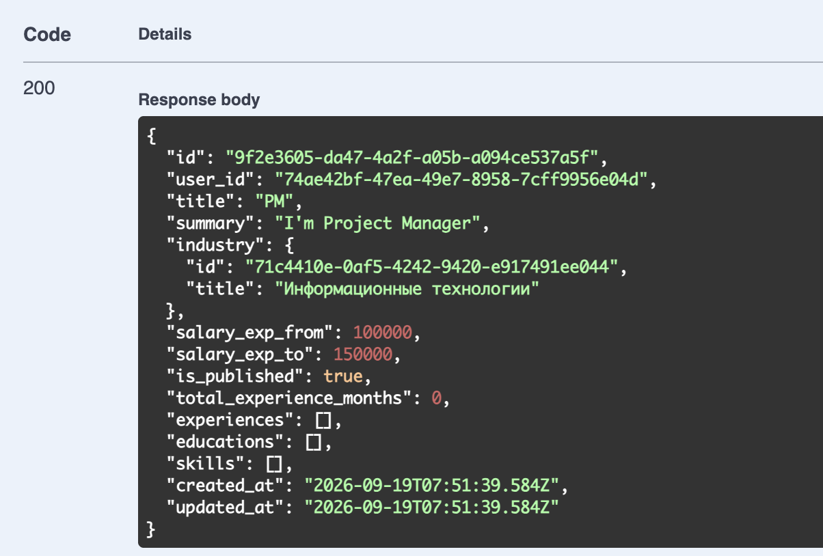Рисунок 22 — GET /resumes/{resumeId}: 200 OK
№18. PATCH /resumes/{resumeId} — Редактирование резюме
Доступ: соискатель. Ожидаемый ответ: 200 OK.
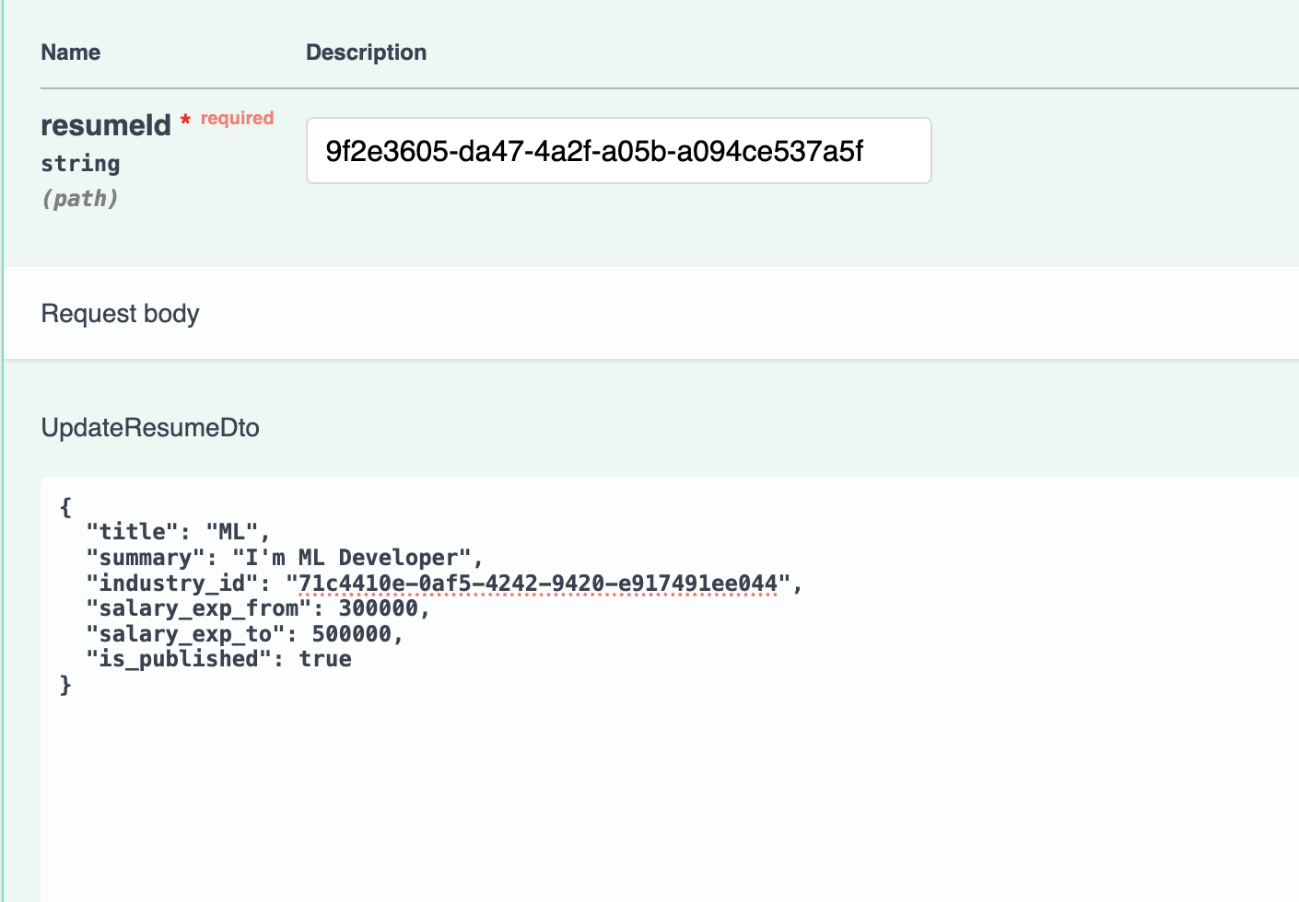
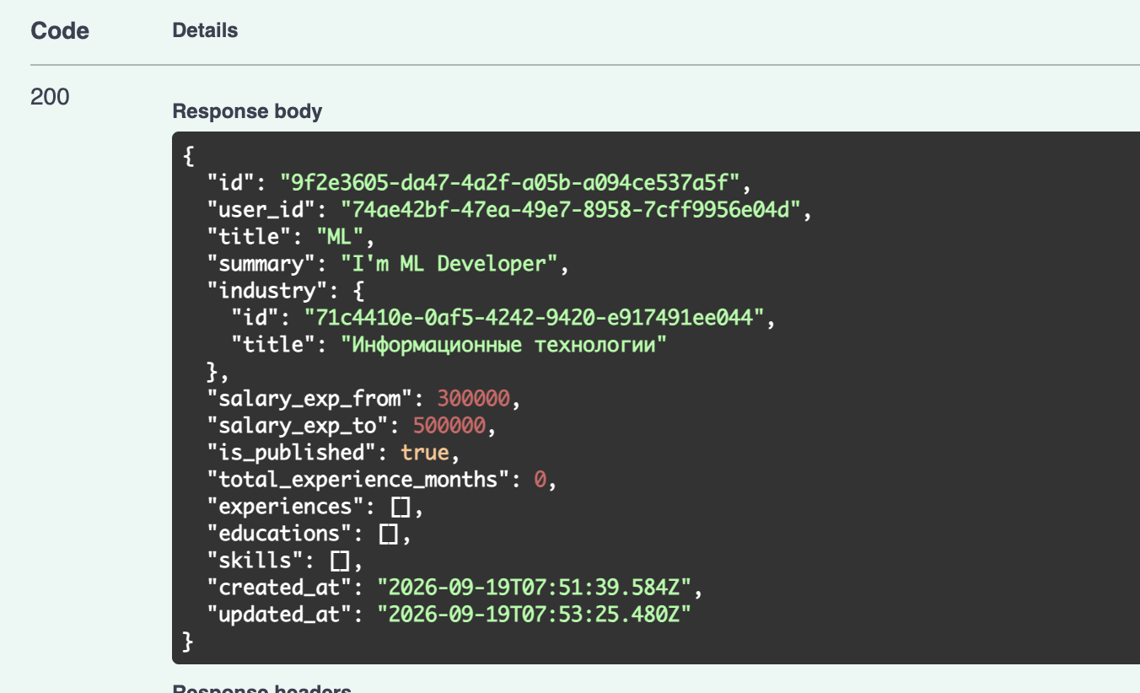Рисунок 23 — PATCH /resumes/{resumeId}: 200 OK
№19. DELETE /resumes/{resumeId} — Удаление резюме
Доступ: соискатель. Ожидаемый ответ: 204 No Content.
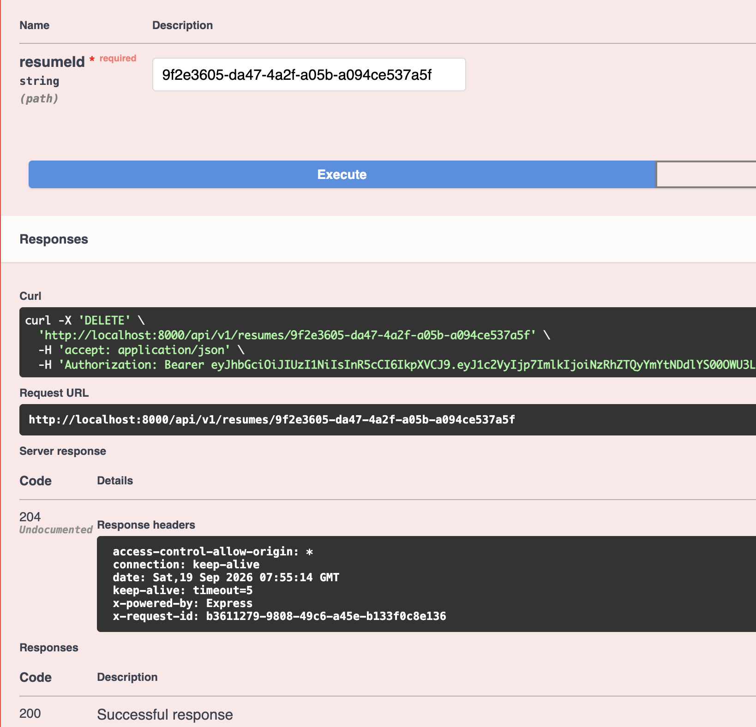Рисунок 24 — DELETE /resumes/{resumeId}: 204 No Content
№20. POST /resumes/{resumeId}/experiences — Добавление места работы
Доступ: соискатель. Ожидаемый ответ: 201 Created.
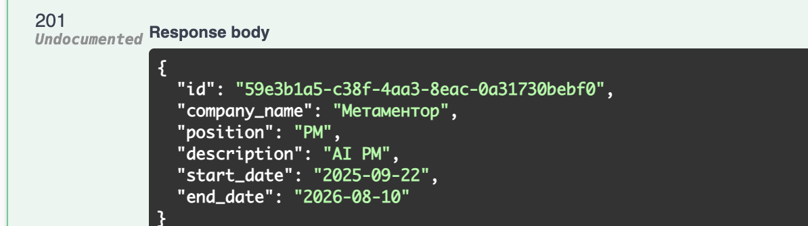Рисунок 25 — POST /resumes/{resumeId}/experiences: 201 Created
№21. PATCH /resumes/{resumeId}/experiences/{experienceId} — Редактирование места работы
Доступ: соискатель. Ожидаемый ответ: 200 OK.
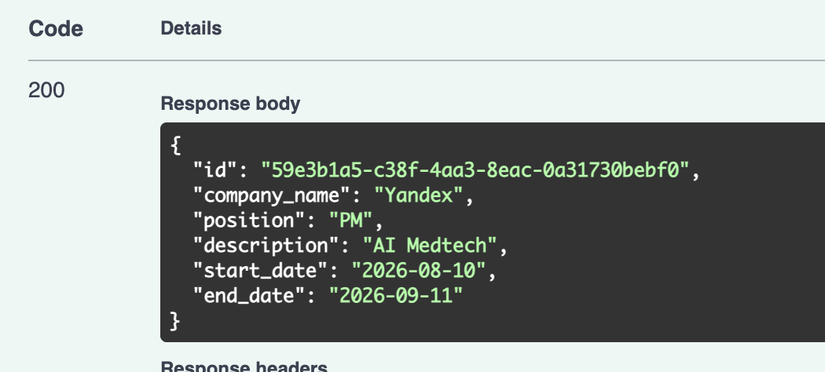Рисунок 26 — PATCH /resumes/{resumeId}/experiences/{experienceId}: 200 OK
№22. DELETE /resumes/{resumeId}/experiences/{experienceId} — Удаление места работы
Доступ: соискатель. Ожидаемый ответ: 204 No Content.
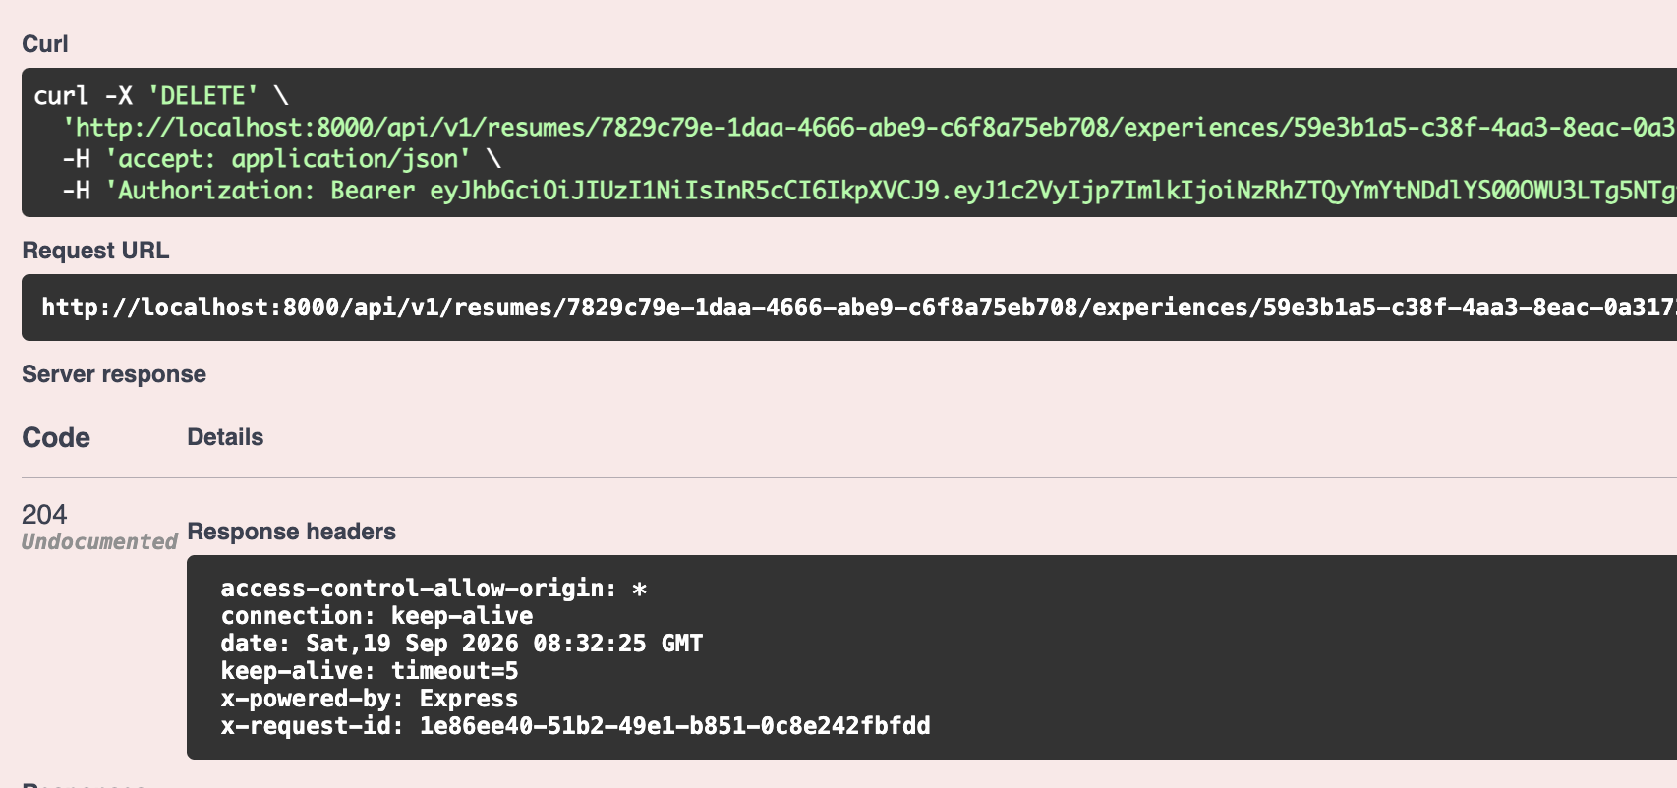Рисунок 27 — DELETE /resumes/{resumeId}/experiences/{experienceId}: 204 No Content
№23. POST /resumes/{resumeId}/educations — Добавление образования
Доступ: соискатель. Ожидаемый ответ: 201 Created.
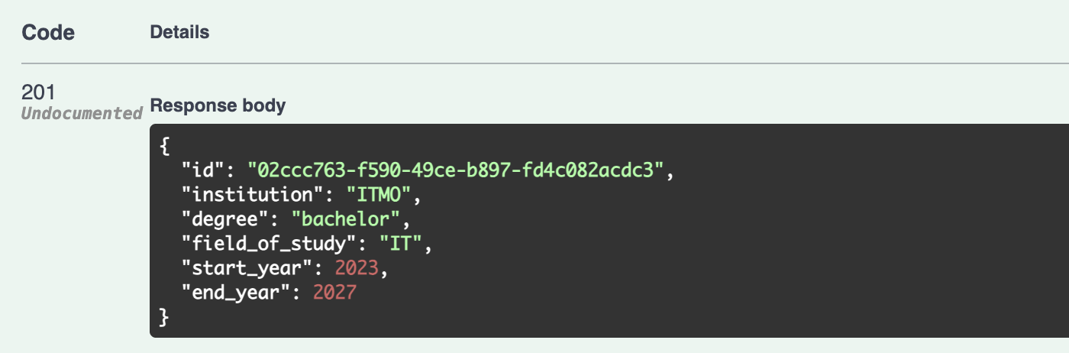Рисунок 28 — POST /resumes/{resumeId}/educations: 201 Created
№24. PATCH /resumes/{resumeId}/educations/{educationId} — Редактирование образования
Доступ: соискатель. Ожидаемый ответ: 200 OK.
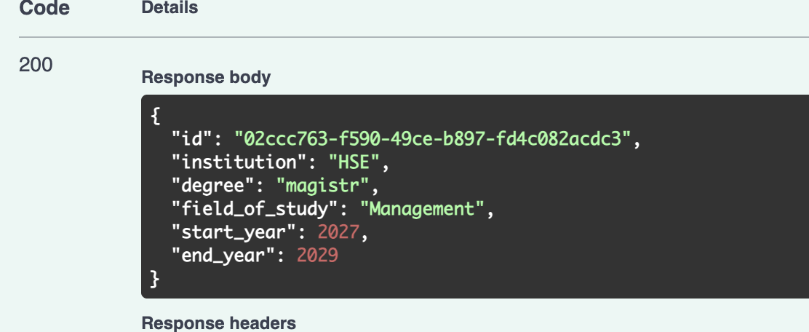Рисунок 29 — PATCH /resumes/{resumeId}/educations/{educationId}: 200 OK
№25. DELETE /resumes/{resumeId}/educations/{educationId} — Удаление образования
Доступ: соискатель. Ожидаемый ответ: 204 No Content.
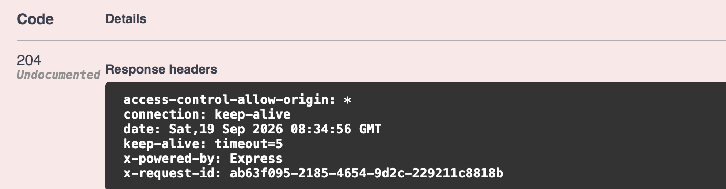Рисунок 30 — DELETE /resumes/{resumeId}/educations/{educationId}: 204 No Content
№26. PUT /resumes/{resumeId}/skills — Задание навыков резюме
Доступ: соискатель. Ожидаемый ответ: 200 OK.
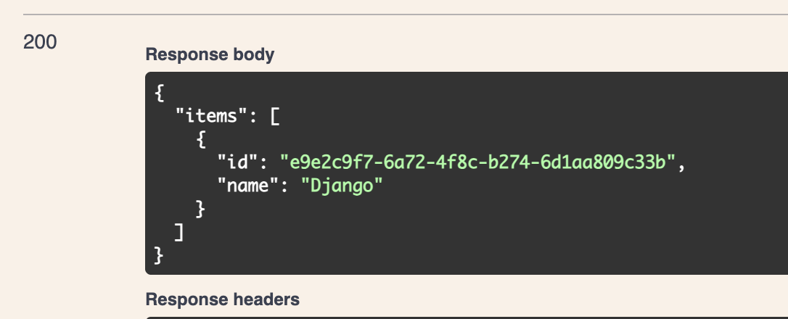Рисунок 31 — PUT /resumes/{resumeId}/skills: 200 OK
10.5. Компании
№27. GET /companies — Мои компании
Доступ: работодатель. Ожидаемый ответ: 200 OK.
[ Место для скриншота: запрос и ответ GET /companies ]
Рисунок 32 — GET /companies: 200 OK
№28. POST /companies — Создание компании
Доступ: работодатель. Ожидаемый ответ: 201 Created.
[ Место для скриншота: запрос и ответ POST /companies ]
Рисунок 33 — POST /companies: 201 Created
№29. GET /companies/{companyId} — Страница компании
Доступ: публичный. Ожидаемый ответ: 200 OK.
[ Место для скриншота: запрос и ответ GET /companies/{companyId} ]
Рисунок 34 — GET /companies/{companyId}: 200 OK
№30. PATCH /companies/{companyId} — Редактирование компании
Доступ: работодатель. Ожидаемый ответ: 200 OK.
[ Место для скриншота: запрос и ответ PATCH /companies/{companyId} ]
Рисунок 35 — PATCH /companies/{companyId}: 200 OK
№31. DELETE /companies/{companyId} — Удаление компании
Доступ: работодатель. Ожидаемый ответ: 204 No Content.
[ Место для скриншота: запрос и ответ DELETE /companies/{companyId} ]
Рисунок 36 — DELETE /companies/{companyId}: 204 No Content
№32. GET /companies/{companyId}/vacancies — Вакансии компании (кабинет работодателя)
Доступ: работодатель. Ожидаемый ответ: 200 OK.
[ Место для скриншота: запрос и ответ GET /companies/{companyId}/vacancies ]
Рисунок 37 — GET /companies/{companyId}/vacancies: 200 OK
10.6. Вакансии
№33. GET /vacancies — Поиск вакансий
Доступ: публичный. Ожидаемый ответ: 200 OK.
[ Место для скриншота: запрос и ответ GET /vacancies ]
Рисунок 38 — GET /vacancies: 200 OK
№34. POST /vacancies — Создание вакансии
Доступ: работодатель. Ожидаемый ответ: 201 Created.
[ Место для скриншота: запрос и ответ POST /vacancies ]
Рисунок 39 — POST /vacancies: 201 Created
№35. GET /vacancies/{vacancyId} — Страница вакансии
Доступ: публичный. Ожидаемый ответ: 200 OK.
[ Место для скриншота: запрос и ответ GET /vacancies/{vacancyId} ]
Рисунок 40 — GET /vacancies/{vacancyId}: 200 OK
№36. PATCH /vacancies/{vacancyId} — Редактирование вакансии
Доступ: работодатель. Ожидаемый ответ: 200 OK.
[ Место для скриншота: запрос и ответ PATCH /vacancies/{vacancyId} ]
Рисунок 41 — PATCH /vacancies/{vacancyId}: 200 OK
№37. DELETE /vacancies/{vacancyId} — Удаление вакансии
Доступ: работодатель. Ожидаемый ответ: 204 No Content.
[ Место для скриншота: запрос и ответ DELETE /vacancies/{vacancyId} ]
Рисунок 42 — DELETE /vacancies/{vacancyId}: 204 No Content
№38. PUT /vacancies/{vacancyId}/skills — Задание навыков вакансии
Доступ: работодатель. Ожидаемый ответ: 200 OK.
[ Место для скриншота: запрос и ответ PUT /vacancies/{vacancyId}/skills ]
Рисунок 43 — PUT /vacancies/{vacancyId}/skills: 200 OK
№39. GET /vacancies/{vacancyId}/applications — Отклики на вакансию
Доступ: работодатель. Ожидаемый ответ: 200 OK.
[ Место для скриншота: запрос и ответ GET /vacancies/{vacancyId}/applications ]
Рисунок 44 — GET /vacancies/{vacancyId}/applications: 200 OK
10.7. Отклики
№40. POST /vacancies/{vacancyId}/applications — Отклик на вакансию
Доступ: соискатель. Ожидаемый ответ: 201 Created.
[ Место для скриншота: запрос и ответ POST /vacancies/{vacancyId}/applications ]
Рисунок 45 — POST /vacancies/{vacancyId}/applications: 201 Created
№41. GET /applications — Мои отклики
Доступ: соискатель. Ожидаемый ответ: 200 OK.
[ Место для скриншота: запрос и ответ GET /applications ]
Рисунок 46 — GET /applications: 200 OK
№42. GET /applications/{applicationId} — Просмотр отклика
Доступ: соискатель, работодатель. Ожидаемый ответ: 200 OK.
[ Место для скриншота: запрос и ответ GET /applications/{applicationId} ]
Рисунок 47 — GET /applications/{applicationId}: 200 OK
№43. PATCH /applications/{applicationId}/status — Изменение статуса отклика
Доступ: работодатель. Ожидаемый ответ: 200 OK.
[ Место для скриншота: запрос и ответ PATCH /applications/{applicationId}/status ]
Рисунок 48 — PATCH /applications/{applicationId}/status: 200 OK
№44. DELETE /applications/{applicationId} — Отзыв отклика
Доступ: соискатель. Ожидаемый ответ: 204 No Content.
[ Место для скриншота: запрос и ответ DELETE /applications/{applicationId} ]
Рисунок 49 — DELETE /applications/{applicationId}: 204 No Content
10.8. Избранное
№45. GET /favorites — Избранные вакансии
Доступ: соискатель. Ожидаемый ответ: 200 OK.
[ Место для скриншота: запрос и ответ GET /favorites ]
Рисунок 50 — GET /favorites: 200 OK
№46. POST /favorites — Добавление в избранное
Доступ: соискатель. Ожидаемый ответ: 201 Created.
[ Место для скриншота: запрос и ответ POST /favorites ]
Рисунок 51 — POST /favorites: 201 Created
№47. DELETE /favorites/{vacancyId} — Удаление из избранного
Доступ: соискатель. Ожидаемый ответ: 204 No Content.
[ Место для скриншота: запрос и ответ DELETE /favorites/{vacancyId} ]
Рисунок 52 — DELETE /favorites/{vacancyId}: 204 No Content
10.9. Рекомендации
№48. GET /resumes/{resumeId}/recommended-vacancies — Рекомендованные вакансии для резюме
Доступ: соискатель. Ожидаемый ответ: 200 OK.
[ Место для скриншота: запрос и ответ GET /resumes/{resumeId}/recommended-vacancies ]
Рисунок 53 — GET /resumes/{resumeId}/recommended-vacancies: 200 OK
№49. GET /vacancies/{vacancyId}/recommended-resumes — Рекомендованные кандидаты для вакансии
Доступ: работодатель. Ожидаемый ответ: 200 OK.
[ Место для скриншота: запрос и ответ GET /vacancies/{vacancyId}/recommended-resumes ]
Рисунок 54 — GET /vacancies/{vacancyId}/recommended-resumes: 200 OK
10.10. Состояние сервиса
№50. GET /health — Проверка состояния сервиса
Доступ: публичный. Ожидаемый ответ: 200 OK.
[ Место для скриншота: запрос и ответ GET /health ]
Рисунок 55 — GET /health: 200 OK
10.11. Ошибки
[ Место для скриншота: GET /users/me без авторизации ]
Рисунок 56 — Ошибка 401 UNAUTHORIZED
[ Место для скриншота: создание резюме пользователем с ролью работодателя ]
Рисунок 57 — Ошибка 403 FORBIDDEN
[ Место для скриншота: повторный отклик на ту же вакансию тем же резюме ]
Рисунок 58 — Ошибка 409 APPLICATION_ALREADY_EXISTS
[ Место для скриншота: удаление компании, у которой есть вакансии ]
Рисунок 59 — Ошибка 409 COMPANY_HAS_VACANCIES
[ Место для скриншота: регистрация со слабым паролем (виден массив details) ]
Рисунок 60 — Ошибка 422 VALIDATION_ERROR
[ Место для скриншота: 11 неверных попыток входа подряд (виден заголовок Retry-After) ]
Рисунок 61 — Ошибка 429 TOO_MANY_REQUESTS
11. Вывод
В ходе работы на основе boilerplate преподавателя реализовано backend-приложение сайта поиска работы: 15 моделей TypeORM по диаграмме БД из ДЗ 1, DTO и представления, 10 контроллеров с 50 операциями из спецификации ДЗ 2. Реализованы регистрация с подтверждением email, JWT-авторизация с refresh-токенами и ролями, единый формат ошибок, поиск вакансий с фильтрами, отклики со статусами, избранное и рекомендации. Работа API продемонстрирована через Swagger UI.

